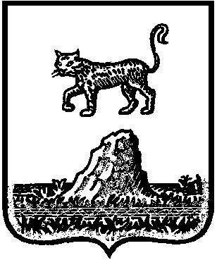

Р о с с и й с к а я Ф е д е р а ц и я

Новгородская область Холмский район

СОВЕТ ДЕПУТАТОВ КРАСНОБОРСКОГО СЕЛЬСКОГО ПОСЕЛЕНИЯ

**Р Е Ш Е Н И Е**

от 27.11.2023 г. № 146

**О внесение изменений в решение Совета депутатов** от 29.10.2021 г. № 54 «**Об утверждении Положения о муниципальном контроле в сфере благоустройства на территории Красноборского сельского поселения»**

В соответствии с пунктом 19 части 1 статьи 14 Федерального закона от 06.10.2003 № 131-ФЗ «Об общих принципах организации местного самоуправления в Российской Федерации», со статьей 52 Федерального закона от 31.07.2020 № 248-ФЗ «О государственном контроле (надзоре) и муниципальном контроле в Российской Федерации», Уставом Красноборского сельского поселения, Совет депутатов Красноборского сельского поселения РЕШИЛ:

1. Внести в решение Совета депутатов Красноборского сельского поселения

от 29.10.2021 №54 «**Об утверждении Положения о муниципальном контроле в сфере благоустройства на территории Красноборского сельского поселения»** (далее – Положение) следующие изменения:

1.1. Пункт 2.11. раздела 2 Положения дополнить пунктом 2.12 следующего

содержания:

2.12.  **Контролируемое лицо будет вправе обратиться в контрольный**

**(надзорный) орган с заявлением о проведении в отношении его**

**профилактического визита**

Контрольный (надзорный) орган рассматривает заявление в течение 10

рабочих дней и принимает решение о проведении профилактического визита

либо об отказе в его проведении с учетом ресурсов органа и категории риска

объекта контроля, о чем уведомляет контролируемое лицо.

Решение об отказе в проведении профилактического визита принимается по

одному из следующих оснований:

- от контролируемого лица поступило уведомление об отзыве заявления о

проведении профилактического визита;

- в течение 2 месяцев до даты подачи заявления контролируемого лица

контрольным (надзорным) органом было принято решение об отказе в

проведении профилактического визита в отношении данного контролируемого

лица;

- в течение 6 месяцев до даты подачи заявления контролируемого лица

проведение профилактического визита было невозможно в связи с отсутствием

контролируемого лица по месту осуществления деятельности либо в связи с

иными действиями (бездействием) контролируемого лица, повлекшими

невозможность проведения профилактического визита;

- заявление контролируемого лица содержит нецензурные либо

оскорбительные выражения, угрозы жизни, здоровью и имуществу должностных

лиц контрольного (надзорного) органа либо членов их семей.

В случае принятия решения о проведении профилактического визита по

заявлению контролируемого лица контрольный (надзорный) орган в течение 20

рабочих дней согласовывает дату проведения профилактического визита с

контролируемым лицом любым способом, обеспечивающим фиксирование

такого согласования, и обеспечивает включение профилактического визита в

программу профилактики рисков причинения вреда (ущерба) охраняемым

законом ценностям

2.Опубликовать настоящее решение в муниципальной газете «Красноборский официальный вестник» и разместить на официальном сайте Администрации Красноборского сельского поселения в информационно - телекоммуникационной сети «Интернет».

**Председатель Совета депутатов**

**Красноборского сельского поселения Е.И.Чиркова**